МІНІСТЕРСТВО ОСВІТИ І НАУКИ УКРАЇНИ

НАЦІОНАЛЬНИЙ УНІВЕРСИТЕТ "ЛЬВІВСЬКА ПОЛІТЕХНІКА"

Кафедра інформаційних систем та мереж

Лабораторна робота №8

з курсу

СПЕЦІАЛІЗОВАНІ МОВИ ПРОГРАМУВАННЯ

Виконав студент

групи ІТ-21сп

**Філіпчук М.С.**

Прийняв

**Щербак С.С.**

Львів - 2023

**Мета:** Розробка додатка для візуалізації CSV-наборів даних за допомогою Matplotlib та базових принципів ООП (наслідування, інкапсуляція, поліморфізм)

**Завдання 1:** ВибірCSV**-**наборуданих

Оберіть CSV-набір даних, який ви хочете візуалізувати. Переконайтеся, що він містить відповідні дані для створення змістовних візуалізацій.

**Завдання 2:** Завантаження даних з CSV

Напишіть код для завантаження даних з CSV-файлу в ваш додаток Python. Використовуйте бібліотеки, такі як Pandas, для спрощення обробки даних.

**Завдання 3:** Дослідження даних

Визначте екстремальні значення по стовцям.

**Завдання 4:** Вибір типів візуалізацій

Визначте, які типи візуалізацій підходять для представлення вибраних наборів даних. Зазвичай це може бути лінійні графіки, стовпчикові діаграми, діаграми розсіювання, гістограми та секторні діаграми.

**Завдання 5:** Підготовка даних

Попередньо обробіть набір даних за необхідністю для візуалізації. Це може включати виправлення даних, фільтрацію, агрегацію або трансформацію..

**Завдання 6:** Базова візуалізація

Створіть базову візуалізацію набору даних, щоб переконатися, що ви можете відображати дані правильно за допомогою Matplotlib. Розпочніть з простої діаграми для візуалізації однієї змінної.

**Завдання 7:** Розширені візуалізації

Реалізуйте більш складні візуалізації, виходячи з характеристик набору. Поекспериментуйте з різними функціями Matplotlib та налаштуваннями.

**Завдання 8:** Декілька піддіаграм

Навчіться створювати кілька піддіаграм в межах одного малюнка для відображення декількох візуалізацій поруч для кращого порівняння.

**Завдання 9:** Експорт і обмін

Реалізуйте функціональність для експорту візуалізацій як зображень (наприклад, PNG, SVG) або інтерактивних веб-додатків (наприклад, HTML)

Клас main.py:

from Lab8.csv_visual import DataVisualizer  
  
def main():  
 #Шлях до CSV-файлу  
 csv_file_path = 'C:\\Users\maxf0\Desktop\LABS\Спеціалізовані мови програмування\Lab8\data\mock_data.csv'  
  
 while True:  
 #Створення об'єкту DataVisualizer  
 data_visualizer = DataVisualizer(csv_file_path)  
  
 #Завантаження та дослідження даних  
 data_visualizer.explore_data()  
  
 #Запит користувача щодо вибору діаграми  
 user_choice = input("1. Кругова діаграма \n2. Діаграма розсіювання \n3. Стовпцева діаграма \n4. Вивести всі діаграми \nВведіть номер діаграми (1-4) або 'x' для виходу: ")  
  
 if user_choice.lower() == 'x':  
 break  
  
 #Візуалізація даних згідно з вибором користувача  
 data_visualizer.visualize_data(user_choice)  
  
if __name__ == "__main__":  
 main()

Клас csv_visual.py:

import pandas as pd  
import matplotlib.pyplot as plt  
import plotly.express as px  
  
class DataVisualizer:  
 def __init__(self, csv_file_path):  
 self.df = pd.read_csv(csv_file_path)  
  
 def explore_data(self):  
 #Екстремальні значення по стовпцях  
 min_values = self.df.min()  
 max_values = self.df.max()  
  
 print("Мінімальні значення:")  
 print(min_values)  
  
 print("\nМаксимальні значення:")  
 print(max_values)  
  
 def visualize_data(self, user_choice):  
 if user_choice == "1":  
 self.pie_chart()  
 elif user_choice == "2":  
 self.scatter_plot()  
 elif user_choice == "3":  
 self.bar_chart()  
 elif user_choice == "4":  
 self.show_all_plots()  
 else:  
 print("Невірний вибір. Будь ласка, введіть номер від 1 до 4.")  
  
 def pie_chart(self):  
 #Візуалізація частки кожної марки автомобіля  
 car_make_distribution = self.df['car_make'].value_counts()  
 car_make_distribution.plot(kind='pie', autopct='%1.1f%%', title='Розподіл марок автомобілів')  
 plt.show()  
  
 def scatter_plot(self):  
 #Візуалізація взаємозв'язку року виробництва та моделі автомобіля  
 plt.scatter(self.df['car_model_year'], self.df['car_model'], alpha=0.5)  
 plt.xlabel('Рік виробництва')  
 plt.ylabel('Модель автомобіля')  
 plt.title('Взаємозв\'язок року виробництва та моделі автомобіля')  
 plt.show()  
  
 def bar_chart(self):  
 #Візуалізація кількості автомобілів за маркою  
 car_make_counts = self.df['car_make'].value_counts()  
 car_make_counts.plot(kind='bar', xlabel='Марка автомобіля', ylabel='Кількість',  
 title='Кількість автомобілів за маркою', rot=45)  
 plt.show()  
  
 def show_all_plots(self):  
 # Вивести всі три графіки  
 fig, axes = plt.subplots(2, 2, figsize=(10, 8))  
  
 # Кругова діаграма  
 car_make_distribution = self.df['car_make'].value_counts()  
 axes[0, 0].pie(car_make_distribution, autopct='%1.1f%%', labels=car_make_distribution.index, startangle=90)  
 axes[0, 0].set_title('Розподіл марок автомобілів')  
 #Діаграма розсіювання  
 axes[0, 1].scatter(self.df['car_model_year'], self.df['car_model'], alpha=0.5)  
 axes[0, 1].set_xlabel('Рік виробництва')  
 axes[0, 1].set_ylabel('Модель автомобіля')  
 axes[0, 1].set_title('Взаємозв\'язок року виробництва та моделі автомобіля')  
 #Стовпцева діаграма  
 car_make_counts = self.df['car_make'].value_counts()  
 axes[1, 0].bar(car_make_counts.index, car_make_counts)  
 axes[1, 0].set_xlabel('Марка автомобіля')  
 axes[1, 0].set_ylabel('Кількість')  
 axes[1, 0].set_title('Кількість автомобілів за маркою')  
 axes[1, 0].tick_params(axis='x', labelrotation=90) # Обертання тексту на горизонтальних стовпчиках  
 plt.delaxes(axes[1, 1])  
 #Встановлення відстані між графіками  
 plt.subplots_adjust(wspace=0.5, hspace=0.5)  
 #Збереження графіків у форматах PNG та HTML  
 plt.savefig('C:\\Users\maxf0\Desktop\LABS\Спеціалізовані мови програмування\Lab8\data\output_plot.png')  
 #Використання Plotly для збереження графіка у форматі HTML  
 fig = px.scatter(self.df, x='car_model_year', y='car_model',  
 title='Взаємозв\'язок року виробництва та моделі автомобіля')  
 fig.write_html('C:\\Users\maxf0\Desktop\LABS\Спеціалізовані мови програмування\Lab8\data\output_plot.html')  
 plt.show()

На рисунку 1 зображено результат виконання програми.

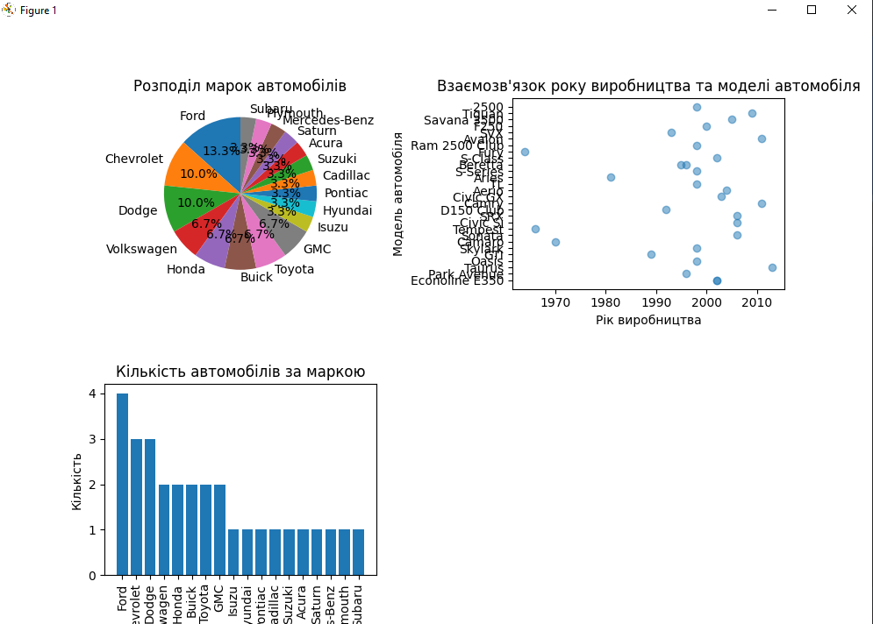

*Рис1. Результат запиту*

**Висновок:** під час виконання лабораторної роботи я навчився розробляти додатки для візуалізації CSV-наборів даних за допомогою Matplotlib та базових принципів ООП .